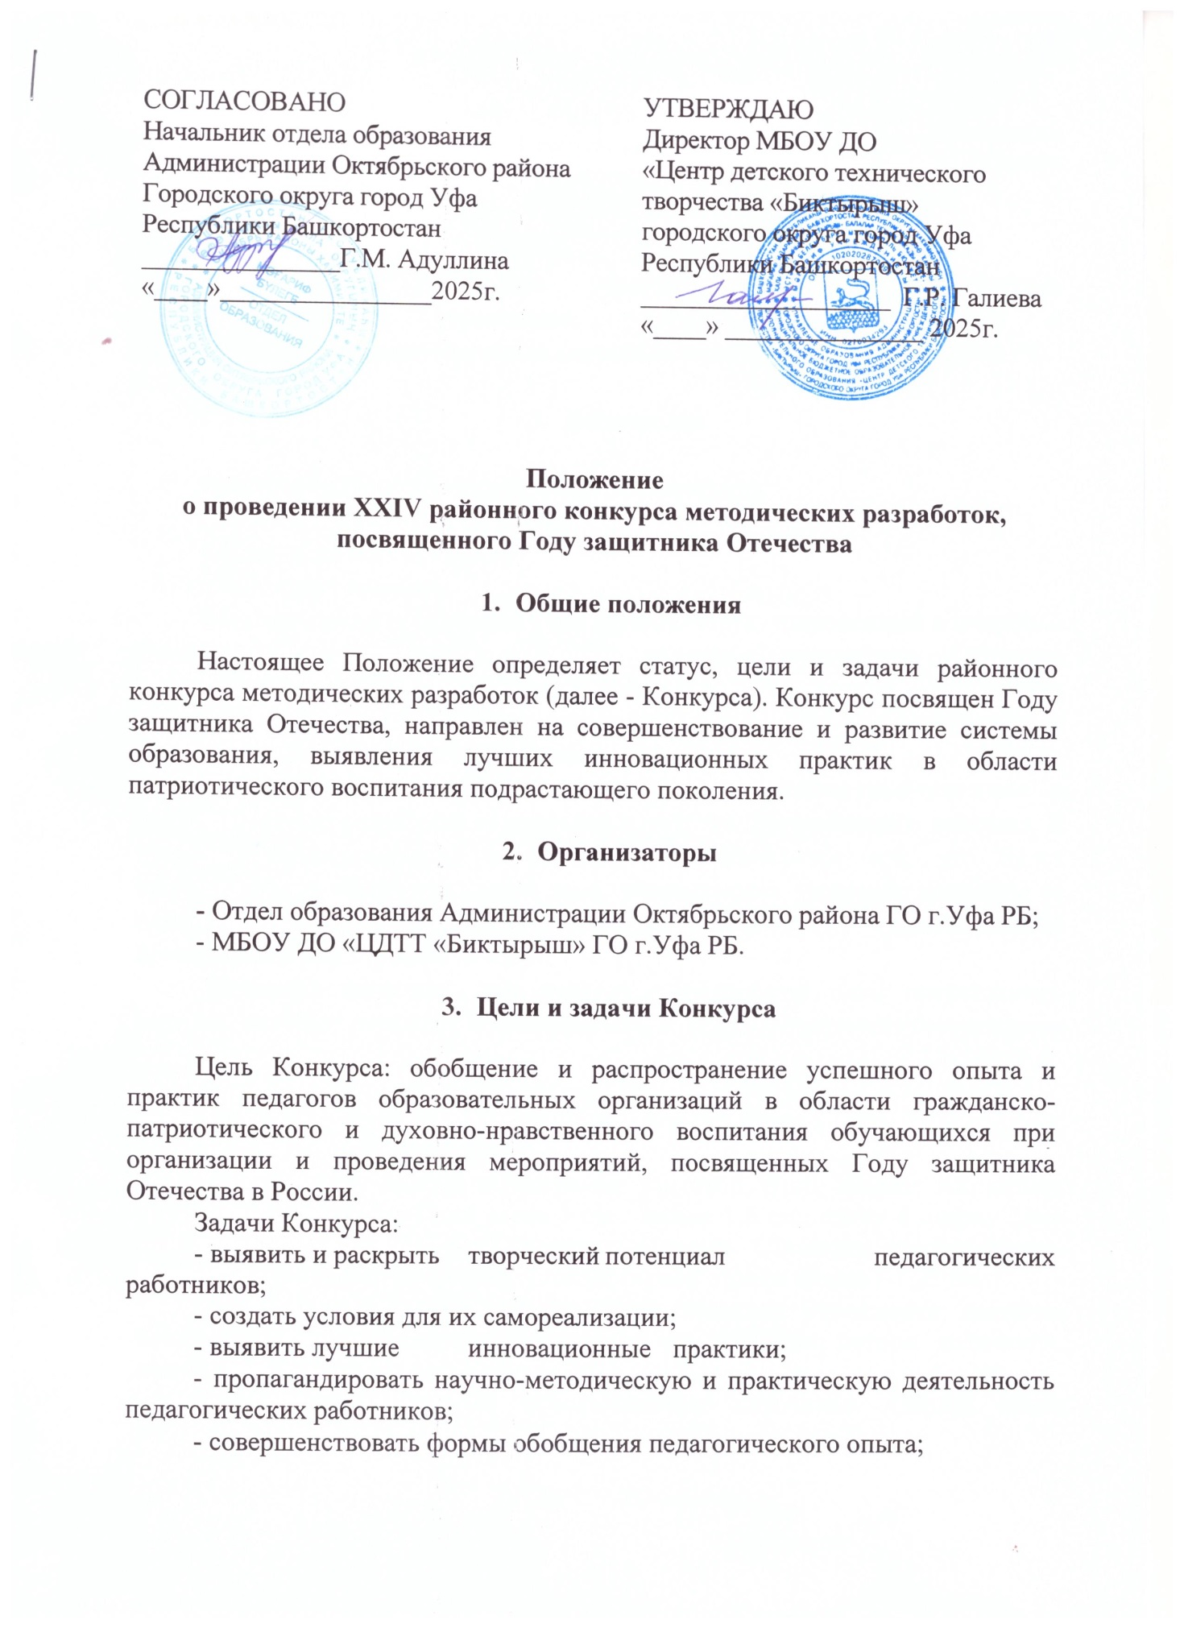

- стимулировать профессиональное развитие и компетенции преподавателей, занимающихся патриотическим воспитанием подрастающего поколения.
- Участники

В Конкурсе принимают участие педагогические работники общеобразовательных учреждений, учреждений дополнительного и дошкольного образования Октябрьского района городского округа город Уфа РБ.

- Номинации

Работы оцениваются по следующим номинациям:
- «Методическая разработка»;
- «Сценарии мероприятия»;
- «Конспект занятия».
Методическая разработка - это логично структурированный и подробно описанный ход проведения учебного занятия, мероприятия. Описание последовательности действий должно также включать поставленные педагогом цели, средства их достижения, ожидаемые результаты и сопровождаться соответствующими методическими советами.
Сценарий мероприятия - это подробная литературно-текстовая и организационная разработка содержания и хода театрализованного действия. В сценарии последовательно и взаимосвязано излагается всё, что будет происходить. В нём раскрывается тема, показываются авторские переходы от одной части действия к другой, вносятся используемые художественные произведения или отрывки из них.
Конспект занятия - это полный и подробный план предстоящего занятия, который отражает его содержание и включает развернутое описание каждого его этапа.

- Требования к оформлению

- Конкурсное задание в программе Microsoft Word, формат А4, шрифт Times New Roman, 14. Поля слева 3 см., справа 1,5 см., снизу и сверху 2см., межстрочный интервал 1,5. Ориентация книжная. Страницы пронумеровать. Выравнивание текста по ширине. Отступ первой строки абзаца – 1,25 см.
- Титульный лист должен содержать название учреждения, название конкурсной работы, номинация, фамилия, имя, отчество автора, должность, контактный телефон.
- Наличие ссылок на использованные источники. Общий объем методического материала не более 30 страниц.

- Критерии оценки

1. Соответствие структуры конкурсной работы, выбранному жанру методических материалов и конкурсным требованиям данного Положения.
2. Полнота описания целевой аудитории, образовательных целей, задач и предполагаемых образовательных результатов.
3. Стиль изложения: доступность, наглядность, логичность, смысловое содержание, четкость.
4. Актуальность темы и полнота раскрытия темы.
5. Направленность содержания работы на повышение престижа, пропаганду и развитие духовно-нравственного и гражданско-патриотического воспитания обучающихся.
6. Наличие и полнота описания предполагаемых средств обучения (презентации, раздаточные материалы, фотоматериалы и др.).
7. Наличие и полнота описания способов диагностики результатов образовательного процесса, в том числе видов, форм и методов контроля.
8. Культура оформления и уникальность работы.
9. Возможности дальнейшего практического применения.
10. Особое мнение жюри.

Каждый пункт оценивается по 10 бальной шкале.

- Сроки проведения Конкурса и награждение

Конкурс проводится в заочной форме.
Заявки на Конкурс принимаются по прилагаемой форме (приложение №1). Материалы и заявку необходимо предоставить с 24 марта по 6 апреля 2025 года на электронный адрес biktirish.conference@mail.ru с пометкой «Заявка на конкурс методических разработок, посвященный Году защитника Отечества».
Итоги Конкурса будут подведены 10 апреля 2025 года. Информация по результатам Конкурса будет размещена на официальном сайте МБОУ ДО «ЦДТТ «Биктырыш».
По всем вопросам организации и проведения Конкурса обращаться в МБОУ ДО «ЦДТТ «Биктырыш» по адресу: г. Уфа, ул. Шафиева 1. Телефон: 89870975959 (Ахметшина Эльвира Магсумовна).
Победители номинаций Конкурса награждаются грамотами отдела образования Администрации Октябрьского района городского округа город Уфа Республики Башкортостан. Остальные участники Конкурса получают сертификат участника.
По итогам Конкурса будет подготовлена брошюра в электронном формате, которая будет размещена на официальном сайте МБОУ ДО «ЦДТТ «Биктырыш».

Приложение №1
Заявка
на участие в XXIV районном конкурсе методических разработок, посвященном Году защитника Отечества

Номинация _________________________________________
1. Ф.И.О. (полностью)
2. Место работы, должность
3. Адрес места работы, контактный телефон
4. Электронный адрес

